ｽﾍﾟｸﾄﾙﾗﾍﾞﾙ: ｽﾍﾟｸﾄﾙ 1

ﾗｲﾌﾞﾀｲﾑ 120.0 s

収集ｼﾞｵﾒﾄﾘ[度] :

試料傾斜角 = 0.0

方位角 = 0.0

ｴﾚﾍﾞｰｼｮﾝ = 30.0

加速電圧 = 10.00 kV

ｽﾍﾟｸﾄﾙ全ｶｳﾝﾄ数 = 211175

|  |  |  |  |
| --- | --- | --- | --- |
| ｻﾝﾌﾟﾙﾃﾞｰﾀ : | ｴﾈﾙｷﾞｰ[eV] | 分解能[eV] | ｶｳﾝﾄ数 |
| ｽﾄﾛｰﾌﾞ : | 3.8 | 51.76 | 1194892 |
|  |  |  |  |

定量最適化がおこなわれていません

ｽﾍﾟｸﾄﾙ処理 :

定量計算に使用されていないﾋﾟｰｸ : 2.775 keV

処理ｵﾌﾟｼｮﾝ : 酸素 ｽﾄｲｷｵﾒﾄﾘ (ﾉｰﾏﾗｲｽﾞ)

繰り返し回数 = 2

ｽﾀﾝﾀﾞｰﾄﾞ :

Na Albite 1999/06/01

Mg MgO 1999/06/01

Al Al2O3 1999/06/01

Si SiO2 1999/06/01

P GaP 1999/06/01

S FeS2 1999/06/01

K MAD-10 Feldspar 1999/06/01

Ca Wollastonite 1999/06/01

Cr Cr 1999/06/01

Mn Mn 1999/06/01

Fe Fe 1999/06/01

Ni Ni 1999/06/01

|  |  |  |  |  |  |
| --- | --- | --- | --- | --- | --- |
| 元素 | 質量濃度 | 原子数 | 化合物 | 化学式 |  |
|  | [%] | 濃度[%] | 濃度[%] |  |  |
| Na K | 66.09 | 129.00 | 89.08 | Na2O |  |
| Mg K | -0.69 | -1.27 | -1.14 | MgO |  |
| Al K | 88.61 | 147.38 | 167.43 | Al2O3 |  |
| Si K | 240.99 | 385.06 | 515.55 | SiO2 |  |
| P K | -183.96 | -266.53 | -421.52 | P2O5 |  |
| S K | -152.01 | -212.75 | -379.56 | SO3 |  |
| K K | 8.00 | 9.18 | 9.64 | K2O |  |
| Ca K | 12.43 | 13.92 | 17.40 | CaO |  |
| Cr K | 6.20 | 5.35 | 9.07 | Cr2O3 |  |
| Mn K | -12.32 | -10.07 | -15.91 | MnO |  |
| Fe K | 37.42 | 30.07 | 48.14 | FeO |  |
| Ni K | 48.59 | 37.14 | 61.83 | NiO |  |
| O | -59.35 | -166.49 |  |  |  |
| ﾄｰﾀﾙ | 100.00 |  |  |  |  |

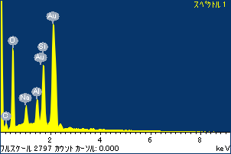

ﾌﾟﾛｼﾞｪｸﾄ : ﾌﾟﾛｼﾞｪｸﾄ20110519

ｵｰﾅｰ : Administrator

領域 分析領域 16

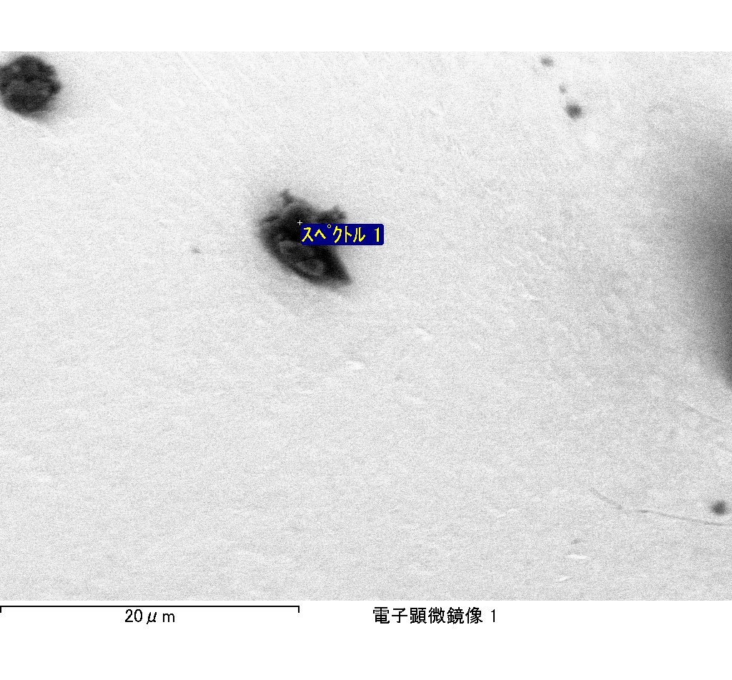

ｽﾍﾟｸﾄﾙﾗﾍﾞﾙ: ｽﾍﾟｸﾄﾙ 2

ﾗｲﾌﾞﾀｲﾑ 120.0 s

収集ｼﾞｵﾒﾄﾘ[度] :

試料傾斜角 = 0.0

方位角 = 0.0

ｴﾚﾍﾞｰｼｮﾝ = 30.0

加速電圧 = 10.00 kV

ｽﾍﾟｸﾄﾙ全ｶｳﾝﾄ数 = 205924

|  |  |  |  |
| --- | --- | --- | --- |
| ｻﾝﾌﾟﾙﾃﾞｰﾀ : | ｴﾈﾙｷﾞｰ[eV] | 分解能[eV] | ｶｳﾝﾄ数 |
| ｽﾄﾛｰﾌﾞ : | 3.8 | 51.82 | 1195013 |
|  |  |  |  |

定量最適化がおこなわれていません

ｽﾍﾟｸﾄﾙ処理 :

省略されたﾋﾟｰｸはありません

処理ｵﾌﾟｼｮﾝ : 酸素 ｽﾄｲｷｵﾒﾄﾘ (ﾉｰﾏﾗｲｽﾞ)

繰り返し回数 = 2

ｽﾀﾝﾀﾞｰﾄﾞ :

Na Albite 1999/06/01

Mg MgO 1999/06/01

Al Al2O3 1999/06/01

Si SiO2 1999/06/01

P GaP 1999/06/01

S FeS2 1999/06/01

K MAD-10 Feldspar 1999/06/01

Ca Wollastonite 1999/06/01

Cr Cr 1999/06/01

Mn Mn 1999/06/01

Fe Fe 1999/06/01

Ni Ni 1999/06/01

|  |  |  |  |  |  |
| --- | --- | --- | --- | --- | --- |
| 元素 | 質量濃度 | 原子数 | 化合物 | 化学式 |  |
|  | [%] | 濃度[%] | 濃度[%] |  |  |
| Na K | -25.24 | -16.78 | -34.02 | Na2O |  |
| Mg K | -31.11 | -19.56 | -51.59 | MgO |  |
| Al K | -83.75 | -47.45 | -158.24 | Al2O3 |  |
| Si K | -274.35 | -149.33 | -586.91 | SiO2 |  |
| P K | 245.63 | 121.23 | 562.82 | P2O5 |  |
| S K | 186.47 | 88.91 | 465.60 | SO3 |  |
| K K | -43.42 | -16.98 | -52.30 | K2O |  |
| Ca K | -14.46 | -5.51 | -20.23 | CaO |  |
| Cr K | -8.21 | -2.41 | -12.00 | Cr2O3 |  |
| Mn K | 1.88 | 0.52 | 2.43 | MnO |  |
| Fe K | -55.66 | -15.24 | -71.60 | FeO |  |
| Ni K | 44.04 | 11.47 | 56.04 | NiO |  |
| O | 158.17 | 151.14 |  |  |  |
| ﾄｰﾀﾙ | 100.00 |  |  |  |  |

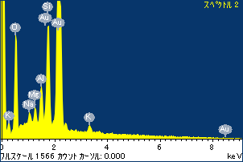

ﾌﾟﾛｼﾞｪｸﾄ : ﾌﾟﾛｼﾞｪｸﾄ20110519

ｵｰﾅｰ : Administrator

領域 分析領域 16

